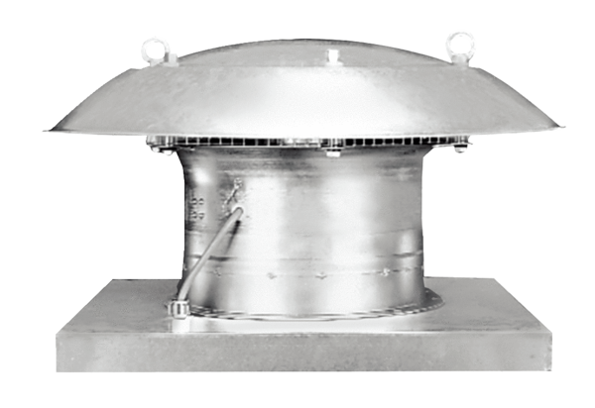Osiowy wentylator dachowy EZD 50/6 BOpakowanie jednostkowe: 1 sztukaAsortyment: C
Numer artykułu: 0087.0211Producent: MAICO

